2016- 2017 EĞİTİM – ÖĞRETİM YILI 6. SINIF FEN BİLİMLERİ DERS PLÂNI
I.BÖLÜM
Dersin Adı: | Fen Bilimleri | 19. Hafta (6 – 10 Şubat 2017)
Sınıf: | 6.Sınıf
Ünite No-Adı: | 4.Ünite: Işık ve Ses
Konu: | Işığın Yansıması / Sesin Maddeyle Etkileşmesi
Önerilen Ders Saati: | 4 Saat
II.BÖLÜM
Öğrenci Kazanımları/Hedef ve Davranışlar: |  | 6.4.1.2. Işığın yansımasında gelen ışın, yansıyan ışın ve yüzeyin normali arasındaki ilişkiyi açıklar.  6.4.2.1. Sesin madde ile etkileşimi sonucunda oluşabilecek durumları kavrar.
Ünite Kavramları ve Sembolleri: |  | Düzgün yansıma  Dağınık yansıma  Gelen ışın  Yansıyan ışın  Normal  Gelen ışın  Yansıyan ışın ve yüzeyin normali arasındaki ilişki  Sesin yansıması  Sesin soğrulması  Ses yalıtımı
Uygulanacak Yöntem ve Teknikler: |  | Anlatım, Soru Cevap, Rol Yapma, Grup Çalışması
Kullanılacak Araç – Gereçler: |  | Gelen ve yansıyan ışınları çizelim etkinliği için;  • Düzlem ayna  • Ayna için destek  • Kırmızı ışık yayan basit bir lazer ya da ince bir ışık demeti oluşturabilecek bir ışık kaynağı  • Açıölçer  • Renkli kalemler  • Cetvel  Sesin yansıması ve soğurulması etkinliği için;  • El radyosu ya da müzik çalar  • Kulaklık  • İki adet silindir oluşturmak için kalın kâğıt ya da kartonlar  • Strafor engel (köpük)  • Karton engel  • Kontrplak  • Ayna  • Sünger  • Cam  • Kumaş kaplanmış yüzey  • Teneke kutu
Açıklamalar: |  | -
Yapılacak Etkinlikler: |  | Gelen ve yansıyan ışınları çizelim (D.K. Sayfa: 209)  Sesin yansıması ve soğurulması (D.K. Sayfa: 231)
Özet: | Işığın Yansıması  Işık ışınları maddeler ile karşılaştığında madde; ışığı geçirebilir, soğurabilir(tutabilir) ve geldiği ortama geri yansıtabilir. Bu bölümde yansıma olayının ayrıntılarına değinilecektir. Işığın yansıtıcı bir yüzeye çarparak yön değiştirmesi ve geldiği ortama geri dönmesine yansıma denir. Yansıma olayı sonucunda ışığın yönü ve doğrultusu(bazı durumlar hariç) değişirken ışığın rengi ve süratinde bir değişiklik olmaz.  Yansıma olayı belirli kurallar doğrultusunda gerçekleşir. Işık kaynağından çıkıp, yansıtıcı yüzeye ulaşan ışına gelen ışın, yansıtıcı yüzeye çarptıktan sonra yön değiştirerek, geldiği ortama geri dönen ışına yansıyan ışın denir. Işık ışınlarının yansıtıcı yüzeye değdiği noktadan, yüzeye dik olacak şekilde hayali bir doğru çizilir. Çizilen bu doğruya yüzeyin normali adı verilir ve “N” harfi ile gösterilir. Yüzeyin normali genellikle kesikli çizgi ile çizilir. Bu doğru gerçekte yoktur. Yüzeyin normalinin çizilmesindeki amaç; gelme ve yansıma açılarını ölçmektir. Gelen ışının yüzeyin normali ile yaptığı açıya gelme açısı denir. Aynı şekilde yansıyan ışının yüzeyin normali ile yaptığı açıya ise yansıma açısı denir.  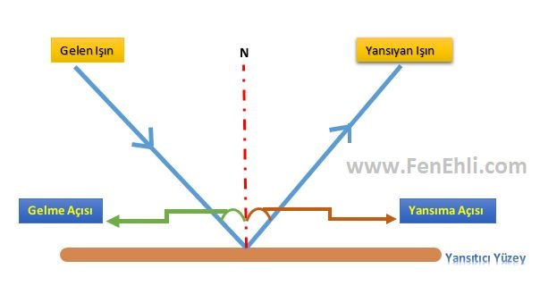  Gelen Işın – Yansıyan Işın – Normal  Yansıma olayında gerçekleşen durumlar, Yansıma Kanunları ile ifade edilmektedir. Yansıma kanunlarına göre;  - Gelen ışın, yansıyan ışın ve yüzeyin normali aynı düzlemdedir.  - Yüzeye normal doğrultusunda(normal üzerinden) gelen ışın, kendi üzerinden geri yansır.  - Gelme açısı yansıma açısına eşittir.  Ses Madde İle Karşılaşırsa Ne Olur?  Ses bir enerji türüdür. Opera sanatçılarının sesleri ile karşılarında duran bir bardağı kırabilmeleri ve uçak geçerken evlerin camlarının titremesi sesin bir enerji olduğu gösterir.  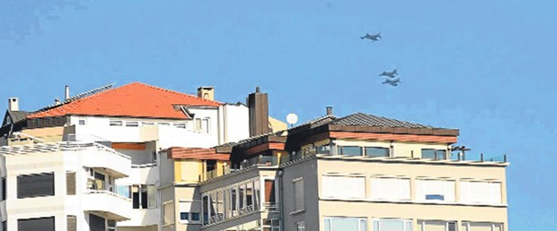  Ses titreşim sonucu oluşur. Yani titreşen bütün cisimler ses meydana getirir. Örneğin insan sesi, akciğerlerden gelen havanın, gırtlağın iki yanında bulunan ses tellerini titreştirmesi ile oluşur.  Ses, her yönde ve dalgalar hâlinde çevreye yayılır. Su dalgaları, taşın suya değdiği noktadan başlayan, içi içe geçmiş daireler şeklinde yayılır. Taşın suya değdiği noktadaki dalga en belirginken, diğerleri giderek sönükleşir. Bu yönüyle sesin yayılması su dalgalarına benzer ve kaynaktan uzaklaştıkça ses daha az duyulur. Ancak su dalgaları sadece su yüzeyinde yayılırken, ses dalgaları bir balonun şişirilmesi gibi her doğrultuda yayılır.  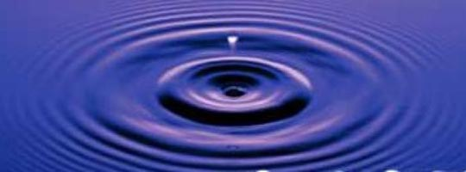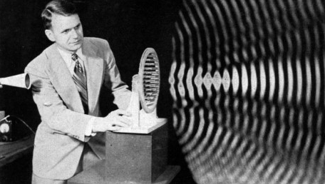  Ses boşlukta yayılmaz. Sesin yayılması bir yönüyle de ışığın yayılmasına benzer. Ses de ışık ışınları gibi her doğrultuda yayılır. Ancak ışık ışınları boşlukta yayılabilirken, sesin yayılması için mutlaka maddesel bir ortam gereklidir. Güneş ışığı boşluktan geçip Dünya’mıza ulaşırken, Güneş’teki patlamalar sonucu oluşan seslerin bize ulaşmaması sesin boşlukta yayılmadığını gösterir.  Sesin yayılma sürati ortamın yoğunluğu arttıkça artar. Ses, katı ortamlarda en hızlı, gaz ortamlarda ise en yavaş yayılır. Ses havada saniyede ortalama 340 metre yol alır. Katıların tanecikleri birbirine daha yakın olduğundan tanecikler arasındaki uzaklık azaldıkça taneciklerin birbirleri ile etkileşimleri artar. Sonuç olarak ses bu durumda daha iyi iletilir.  Bir kaynaktan çıkan ses dalgaları herhangi bir madde ile karşılaştığında, üç farklı durum ortaya çıkabilir:  - Ses engeli aşabilir.  - Ses engele çarpıp geri yansıyabilir.  - Ses engel tarafından soğurulabilir(tutulabilir).  Sesin karşılaştığı maddenin özelliğine göre bu olayların bazı durumlarda tamamı, bazı durumlarda ise bir kısmı gerçekleşir.  Uzay maddesel olmayan ortam(boşluk) olduğu için ses yayılmaz. Bu nedenle; Astronotlar uzayda Dünya’daki kontrol merkezi ile mikrofon ve kulaklık yardımıyla iletişim kurarlar. Astronotların sesleri radyo dalgaları hâlinde Dünya’ya iletilir ve sese çevrilir. Kendi aralarında da yine aynı şekilde konuşurlar.  Sesin Yansıması  Ses kaynağından çıkan ses dalgalarının, bir engele çarptıktan sonra tekrar geldiği ortama geri dönmesine sesin yansıması denir. Yeni aldığımız veya kiraladığımız evin odaları boşken konuştuğumuzda sesleri daha şiddetli duyarız. Eve taşındıktan sonra ise eşyalar sesin bir kısmını soğuracağından duvarlardan yansıyarak gelen ses azalır ve daha az şiddetli duyulur.  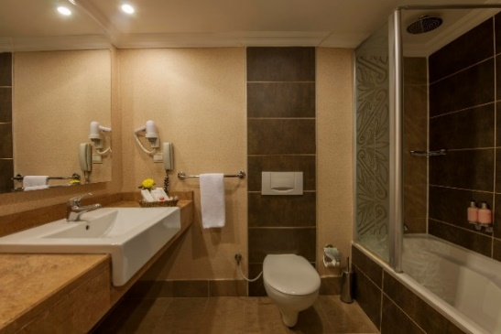  Sesin yansıması ses dalgalarının çarptığı yüzeye bağlı olarak değişir. Örneğin banyodaki konuşmalarımızdaki ses şiddeti her zaman salondaki konuşmalarımızdan daha fazladır. Banyolarda daha az eşya vardır. Ayrıca banyoların duvarları genellikle fayansla kaplı olduğundan, yüzeyi diğer odalarınkinden daha pürüzsüzdür. Bu durum sesin yansımasında yüzeyin önemini göstermektedir.  Sesin Yansımasının Bir Sonucu: Yankı  Bazen boş bir odada, kayalık bir yerde, yüksek apartmanların arasında ya da bir amfi tiyatroda bağırdığımızda, birkaç saniye sonra kendi sesimizi tekrar duyarız. Kulağımıza gelen bu ses, ağzımızdan çıkarak duvara çarpan ve ondan yansıyıp gelen sestir. Çarptığı ortama göre sesimizde küçük değişikler olabilir. Kulağımıza gelen bu sese yansıyan ses denir.  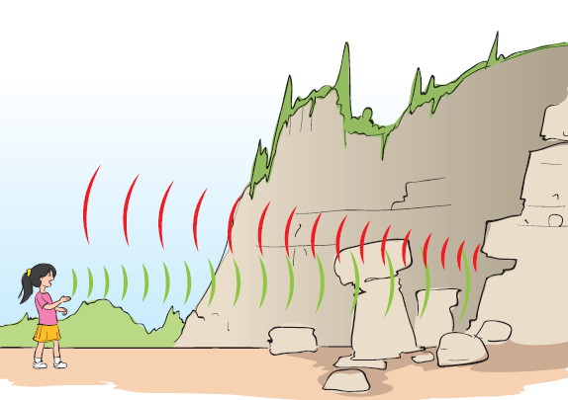  Yankının oluşabilmesi için ses kaynağından çıkan ses ile yansıyan sesin birbirinden ayırt edilebilmesi gerekir. Bunun için de kaynak ile engel arasında en az 17 m mesafe olmalıdır. Aksi takdirde sesimizi duyarız ama ne söylediğimizi anlayamayız.  Sesin Yansımasının Teknolojik Uygulamaları  Sesin yansıması olayından doğada çeşitli canlılar yararlanırlar. Görme duyuları çok gelişmemiş olan yarasalar yönlerini ve avlarının yerini bulmak için sesin yansımasını kullanırlar. Yarasa ses çıkararak oluşan sesin yansımasını dinler ve bu şekilde önündeki nesneler hakkında bilgi edinir. Benzer şekilde yunuslar da çıkardıkları bir sesi avlanmakta kullanırlar. Yunusların çıkardıkları ses balık sürülerine çarpar ve yansıyarak tekrar yunusa gelir. Böylece avlanacağı balık sürüsünün yerini bulur.  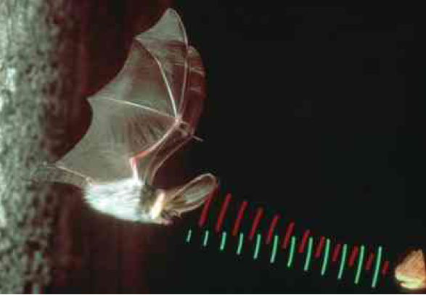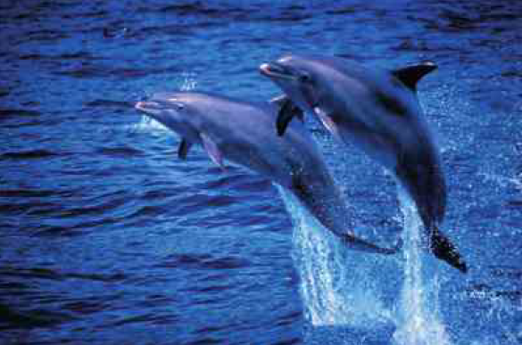  Yarasa ve yunuslardan esinlenerek sonar cihazı üretilmiştir. Bu cihaz, ses dalgalarının yansıması ile engellerin yerlerinin tespit edilmesinde kullanılır. Balıkçıların balık sürülerinin yerini ve miktarını tespit etmesinde, okyanus, deniz, göl ve bataklık gibi yerlerin derinliklerinin ve yüzey şekillerinin tespitinde bu cihazlar kullanılır. Yeraltında maden ararken de yine sesin yansımasından yararlanılır. Aynı zamanda fay hatlarının tespitinde de ses dalgalarının yansıması prensibi kullanılır.  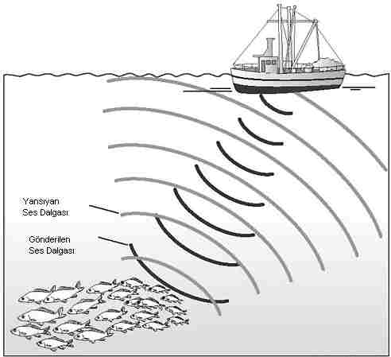  Ayrıca trafik polislerinin kullandıkları radarlar ile karşıdan gelen aracın sürati hesaplanabilir. Radarlardan çıkan ses dalgaları karşıdaki araçtan yansır ve sesin bu mesafeyi kat etme süresinden yararlanarak aracın sürati hesaplanır.  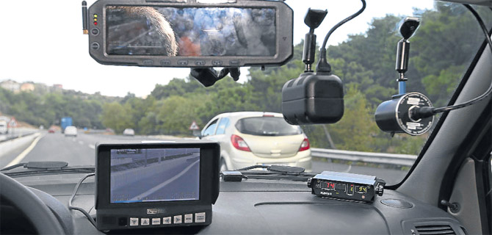  Ses dalgalarının yansıması tıpta da kullanılmaktadır. Bu prensiple çalışan ultrason cihazları insan vücuduna ses dalgaları gönderir. Bunların iç organlardan yansıması bilgisayar ekranında görüntüye çevrilir.  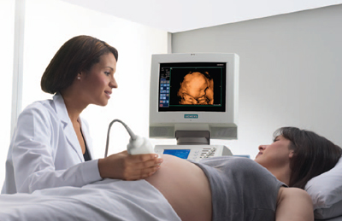  Sesin yansıması, olumlu ya da olumsuz özellikleri ile günlük yaşamda sık olarak karşımıza çıkmaktadır. Evde, işyerlerinde veya sakin ortamlarda sesin yansıması bazen istenen bir özellik olmayabilir. Bu yüzden bu ortamlar sesin yansımasını azaltacak biçimde tasarlanır. Buna karşın stadyum, konser salonu ve cami gibi ortamlarda sesin düzgün bir şekilde yansımalar yapması istenilen bir özelliktir.  Sesin yayılması, soğurulması, madde ile etkileşimi ve canlılar üzerindeki etkileri ile ilgilenen bilim dalına ses bilimi (akustik) denir. Akustik uygulamalarında özellikle sesin yansımasının kontrollü bir şekilde yapılması gereklidir. Sinema, konser ve tiyatro salonları ya da cami gibi mekânların tasarım ve inşasında sesin kalitesi akustik bilimi sayesinde artırılır. Ayrıca bu gibi mekânlarda yayılan ve yansıyan seslerin birleşerek sesin daha şiddetli duyulması sağlanır. Özellikle amfi tiyatrolardaki sahne yüksekliği, oturma basamaklarının şekli ve eğimi, duvarların yüksekliği ve sahne arkasındaki yansıtıcı duvar akustik biliminin uygulamalarıdır.  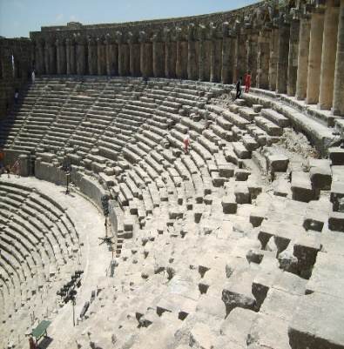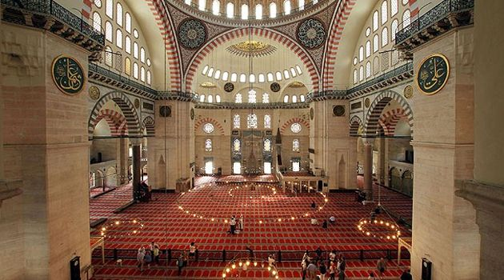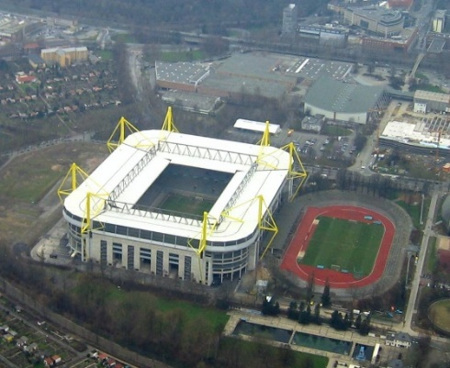  Sesin Soğrulması  İlerleyen ses dalgasının ortamda yansımasını engelleyebilirsek ilerlemesini de engellemiş oluruz. Ses dalgası çarptığı ortamda enerjisini kaybeder ve ilerleyemez ise bu olaya sesin soğrulması denir. Sesin çarptığı ortamda soğrulması için kullanılan malzemenin iyi seçilmesi gerekir. Gürültülü çalışan araçlarda sesin soğrulması çok önemlidir. Örneğin araba egzozlarındaki tasarım sayesinde motordan çıkan yüksek sesin önemli bir kısmı egzozda soğrulur. Eğer egzozlarda sesin önemli bir kısmı soğrulmasaydı taşıt gürültüsüyle yerleşim yerleri yaşanmaz olabilirdi. Bunun dışında yüksek gürültülü ortamlarda sesin soğrulması için birçok teknolojik ürün kullanılmaktadır. Pürüzlü, mat ve yumuşak yüzeyler sesi daha fazla soğururlar.
III.BÖLÜM
Ölçme ve Değerlendirme: | *Boşluk dolduralım  *Eşleştirelim Ölçme ve değerlendirme için projeler, kavram haritaları, tanılayıcı dallanmış ağaç, yapılandırılmış grid, altı şapka tekniği, bulmaca, çoktan seçmeli, açık uçlu, doğru-yanlış, eşleştirme, boşluk doldurma, iki aşamalı test gibi farklı soru ve tekniklerden uygun olanı uygun yerlerde kullanılacaktır.
IV.BÖLÜM
Dersin Diğer Derslerle İlişkisi:
V.BÖLÜM
Planın Uygulanmasıyla İlgili Diğer Açıklamalar:

………………………………….. Uygundur
Fen Bilimleri Öğretmeni ………………………………………
Okul Müdürü

www.FenEhli.com

